Les écritures

Bobbee by AGIRIS

Vous pouvez retrouver les écritures depuis le menu Comptabilité / Ecritures :
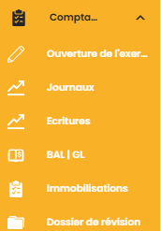

cONSULTATION
Par défaut, vous visualisez l’ensemble des écritures (tous journaux et toutes dates confondus).
Une zone de recherche et des filtres sont disponibles pour affiner la recherche d’une écriture :
- Par type d’opérations : achat, Z de caisse, vente, note de frais…
- Par date pour visualiser une période comptable.
- Par montant.
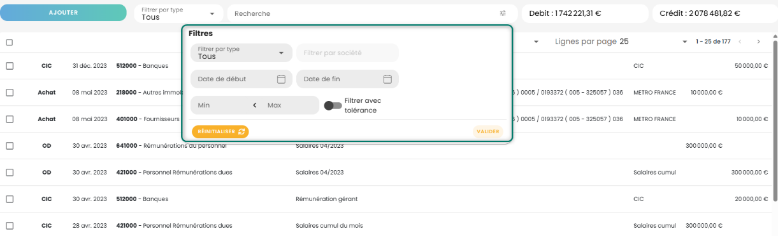

AJOUTER UNE ÉCRITURE MANUELLEMENT

 | La saisie manuelle dans bobbee doit être l’exception (ex. : passage d’une OD).  L'import et le traitement de documents doivent être privilégiés afin de faciliter le traitement des données comptables, de gagner du temps et de garantir la traçabilité des pièces.

Pour ajouter une écriture, cliquez sur Ajouter, complétez les différentes informations (journal, date, n° de pièce, n° de compte…) et cliquez sur Valider pour terminer :
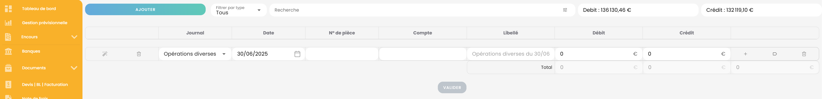

 | La saisie manuelle d’une écriture peut également s’effectuer dans le menu Journal ou encore dans le menu BAL l GL.
La baguette magique permet une autocomplétion de la grille de saisie en fonction du compte que vous sélectionnez et des saisies déjà réalisées.
Exemple : si vous renseignez 401000 puis sélectionnez le fournisseur ASSURTOUT, alors bobbee proposera par défaut le 616100.

Dans le menu BAL l GL, pour annuler ou encore changer de compte une écriture par une OD rapidement, sélectionnez l’écriture concernée et cliquez sur OD :
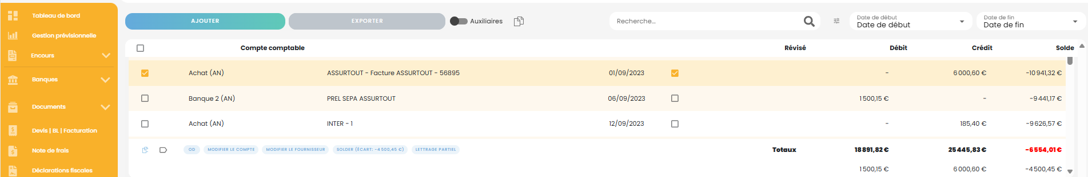
Le masque de saisie est alors préalimenté avec le compte et le montant, il ne reste plus qu’à compléter/modifier les informations ou de changer le sens  si vous souhaitez annuler l’écriture :
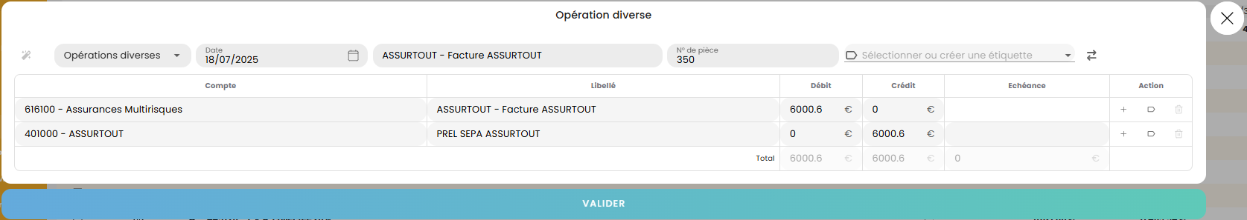

Modifier une Écriture
Pour modifier une écriture, cliquez sur celle-ci pour l’ouvrir puis sur le Crayon pour accéder à la grille de saisie et faire vos modifications :
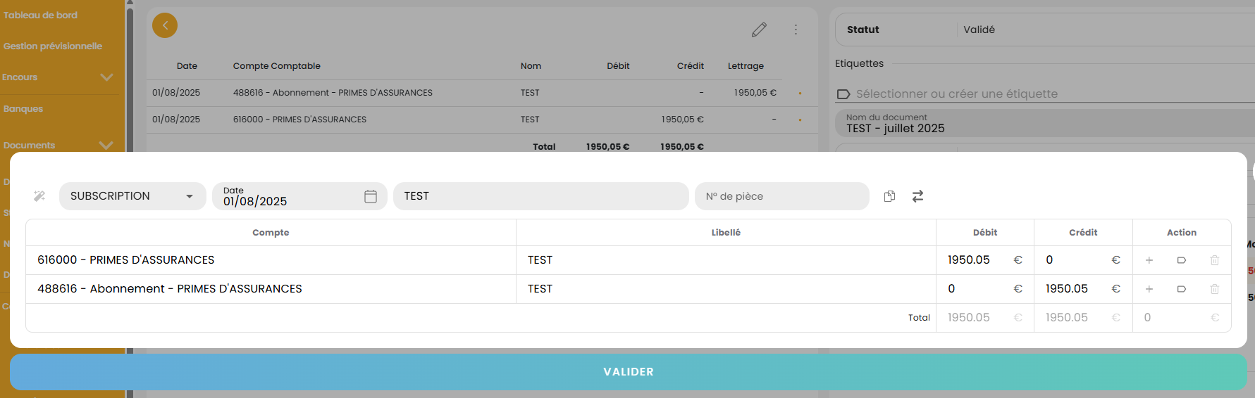

Supprimer une Écriture
Pour supprimer une écriture, cliquez sur celle-ci pour l’ouvrir puis sur les trois points et Supprimer :
